哈尔滨铁道职业技术学院贷款学生网银还款流程
为使外地办理助学贷款的学生还款更方便、快捷，现哈尔滨银行已开通网银还款业务，希望在哈尔滨银行办理助学贷款的毕业生，按照合同的约定，履行还款付息的责任，将所还金额按月足额存入国家助学贷款的丁香卡中，如不还贷款，长期拖欠利息，失信的同学，银行会将你的不良记录列入金融系统的黑名单中，如购房、购车、创业办理贷款，信用卡均会因你曾经的不诚信，而被全国所有金融机构拒绝办理贷款。
网银还款流程如下：
贷款学生自己在哈尔滨银行网站上注册个人网银大众版，（哈尔滨银行网址为http://www.hrbb.com.cn/。）在首页左侧大众版注册。
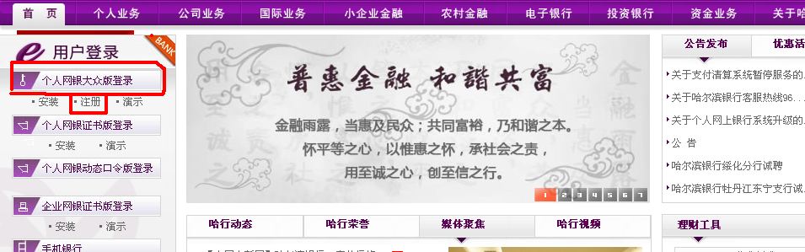
第一步：注册成功后，登陆进入网银页面
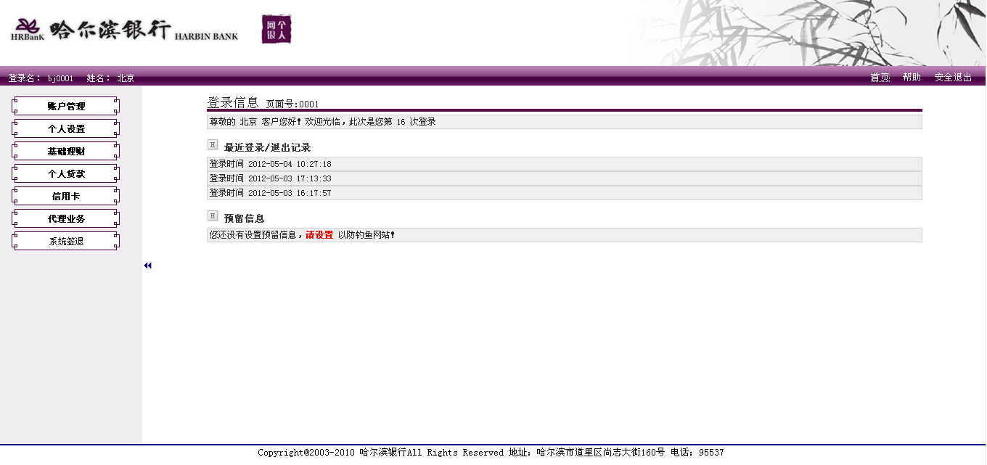
第二步：左侧点击个人贷款
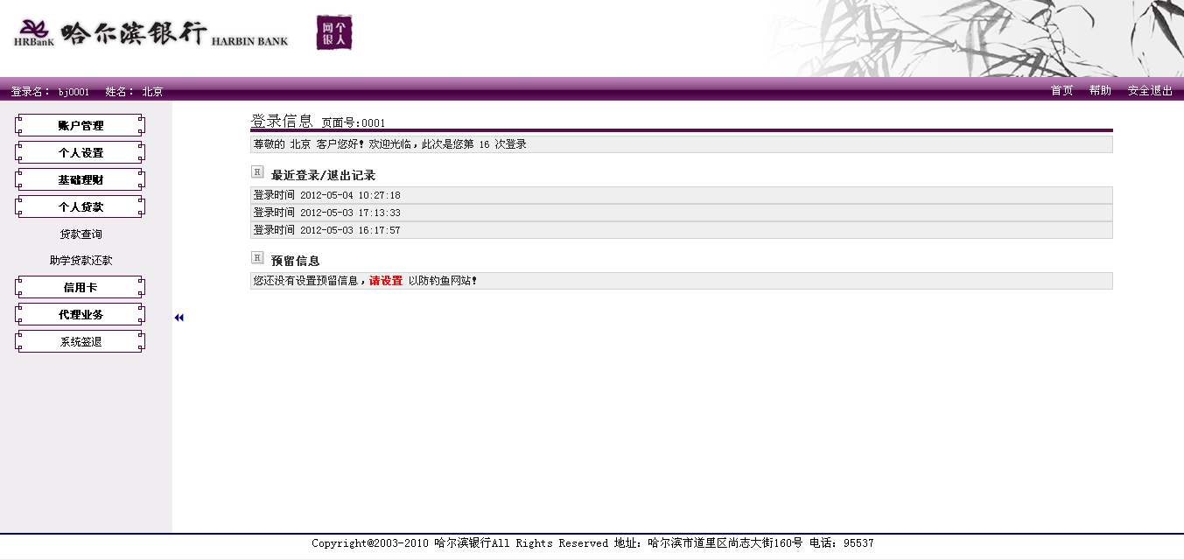
第三步：点击助学贷款还款
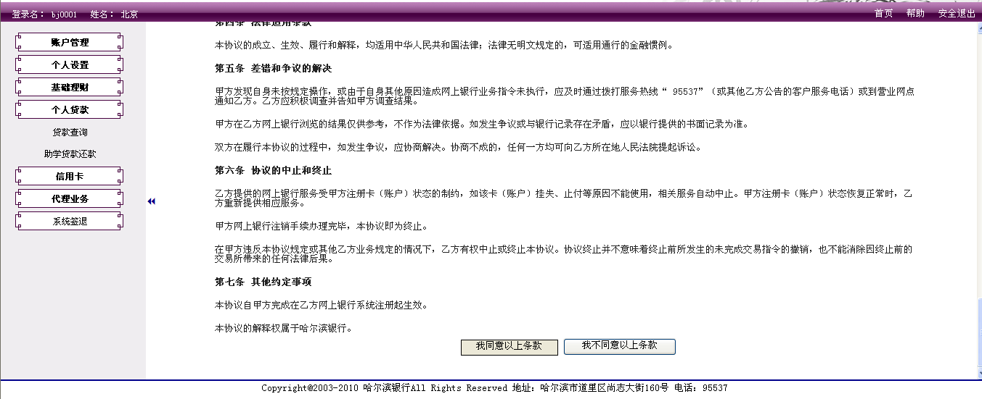
第四步：条款读完后，拉到最下面点“同意以上条款”，会出现助学贷款的信息，贷款几年就有几条信息
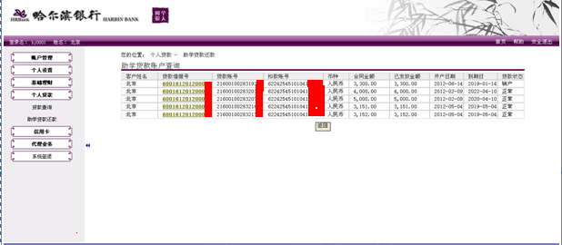
第五步：点击需要还款的借据号，会出现贷款的详细信息，仔细核对

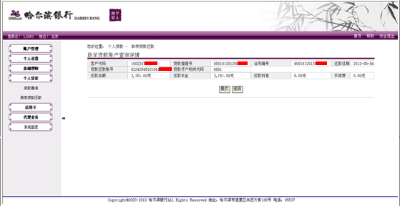
第六步：点击提交，自己记录下网银流水号
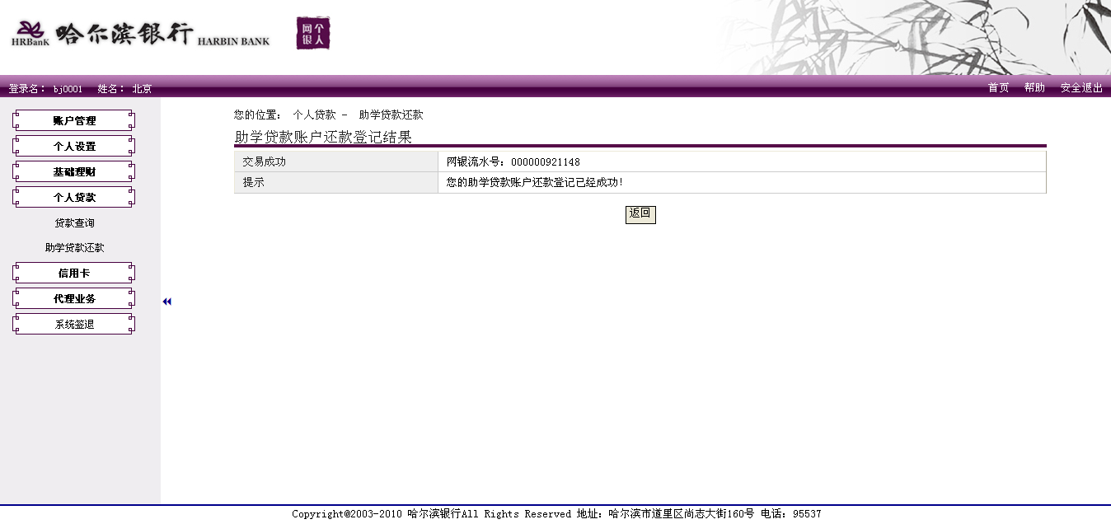
提示：有几笔贷款就重复几遍第4-6步的操作，直至所有贷款都申请成功
第七步：第二个工作日后本人拿身份证原件（代办需拿两人身份证原件），到哈尔滨银行任意一个网点柜面都可以打印还款结清证明（如第二日无时间打印可在过后的任意时间打印）
特别注意
1.还款时要足额的把钱存到贷款时发放的丁香卡内，确认钱到账后才能进行网上银行还款。
2.如丁香卡丢失则必须到哈尔滨助学贷款中心办理手续。
3.如果有欠款应先把所欠款项存到卡中，第二个工作后才能进行网上还款。
4.异地没有哈尔滨银行的同学，可先进行网上还款，将来有机会到哈尔滨银行任意网点的柜台均可打印结清凭证。
提示：申请完后第二个工作日可继续登录网银查看状态
例如：
以上两笔贷款，结清的显示销户，未结清的显示正常。结清后本人拿身份证原件，（代办需拿两人身份证原件）任意时间到哈尔滨银行任意网点都可以打印结清凭证
如果第二天自行查看状态显示为销户，切在账户管理里查询卡内余额已经扣除就可以证明贷款已经结清，如果实在不方便到哈尔滨银行网点打印结清凭证，也可自行考虑放弃领取。请大家在实际操作时严格按照要求还款，网银大众版登陆后还可在账户管理界面查询账户余额及扣款明细，还款前卡内余额是否足额到账，以及提交还款申请后银行是否已经扣款结清均可在账户管理界面自行查看。
如有提前还清贷款或有异议的同学，请拨打哈尔滨银行咨询电话：0451－55676532 张磊。
贷款的同学加华安保险公司QQ：1067831706，保险公司会及时提醒你还款付息等有关贷款事宜。
华安保险公司咨询电话：0451－55529897 施文博。

哈尔滨铁道职业技术学院
学生工作处
2012年6月6日

